**ЛАБОРАТОРНА РОБОТА № 2**

**ПОРІВНЯННЯ МЕТОДІВ КЛАСИФІКАЦІЇ ДАНИХ**

***Мета:***  використовуючи спеціалізовані бібліотеки та мову програмування Python дослідити різні методи класифікації даних та навчитися їх порівнювати.

**Хід роботи:**

**Завдання 1:**  Класифікація за допомогою машин опорних векторів (SVM).

**Результат:**

Дані з https://archive.ics.uci.edu/ml/datasets/census+income:

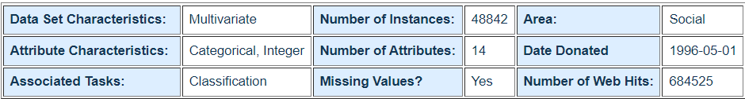

Рис. 1.1.

14 ознак набору даних:

- age: категоріальна  
 - workclass: категоріальна  
 - fnlwgt: числова  
 - education: категоріальна  
 - education-num: числова  
 - marital-status: категоріальна  
 - occupation: категоріальна  
 - relationship: категоріальна  
 - race: категоріальна  
 - sex: категоріальна  
 - capital-gain: числова  
 - capital-loss: числова  
 - hours-per-week: числова  
 - native-country: категоріальна

**Завдання 2:**  Порівняння якості класифікаторів SVM з нелінійними ядрами.

**Результат:**

**Завдання 3:** Порівняння якості класифікаторів на прикладі класифікації сортів ірисів.

**Результат:**

**Завдання 4:**  Порівняння якості класифікаторів для набору даних завдання 2.1.

**Результат:**

**Завдання 5:**  Класифікація даних лінійним класифікатором Ridge.

**Результат:**

**Висновок:** на цій лабораторній роботі ми використовуючи спеціалізовані бібліотеки та мову програмування Python дослідили різні методи класифікації даних та навчилися їх порівнювати.